旅遊背包
跨年倒數「無樂不作」 海角七號真實上演
（文／牙橋記者吳佳憲整理；圖／台北市政府提供）

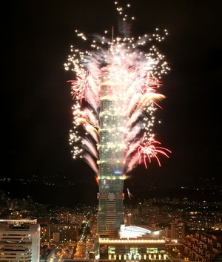
不受景氣影響，人氣最旺的101跨年煙火秀，今年加碼演出（圖／北市府觀光傳播局提供）

不受景氣影響，2009跨年晚會北中南東全台同步舉行，節目包羅萬象，包括長達240秒的美麗華煙火秀、《海角七號》演員現場表演，以及長達十天的花蓮跨年盛宴，邀請民眾跟著台上載歌載舞，歡樂迎向嶄新的一年。
美麗華規模奪冠 101人氣最旺
今年規模最大的煙火秀將在台北大直美麗華摩天輪舉行，主辦單位準備施放長達240秒的煙火吸引遊客。人氣最旺的101煙火秀，除將維持去年時間燃放188秒，還將從一萬兩千發增加至一萬七千發，並邀請人氣天團「五月天」與民眾一起倒數，迎接嶄新的2009年。如果想要避開人潮，或是想要拍攝跨年煙火的民眾，可以選擇地點較高，或無高樓遮蔽的空曠場所，如陽明山、大佳河濱公園、大稻埕碼頭、象山步道等，都是可以寧靜觀賞煙火的「私房景點」。
海角七號 阿嘉演唱會真實上演
想實際體驗電影《海角七號》阿嘉、茂伯、馬拉桑在舞台上載歌載舞的真實場面，千萬別錯過高雄市跨年晚會，范逸臣、林宗仁，以及馬念先等演員原班人馬上台獻唱，帶領海角迷們重溫歌曲「無樂不作」、「國境之南」的激昂與柔情。
首開紀錄 花蓮跨年晚會長達十天
桃園跨年演唱會將邀請蔡依林獻上獨家勁歌熱舞，有風城之稱的新竹市請來極受年輕人喜愛的棒棒堂上台獻藝，台中市則邀請歌聲優美的蕭敬騰助陣。其中最特別的，莫過於花蓮地區將舉辦長達10天的跨年晚會。花蓮美侖酒廠表示，從12月26日起至明年元月4日，將舉辦長達十天的國際觀光節接力跨年，白天舉行農特產品展售會，晚上則邀請藝人王力宏、阿妹接力獻唱，務求讓來賓盡歡，歡喜迎向新的一年。（文／牙橋記者吳佳憲整理）

